27.01.2021 r.

klasa – I tlp, nauczyciel – Arkadiusz Załęski, przedmiot – magazyny przyprodukcyjne, temat – Harmonogramowanie czasu pracy obrabiarek

Drodzy uczniowie!

Proszę zapoznać się z zamieszczonym poniżej materiałem. Proszę przepisać poniższe do zeszytu (ewentualnie wydrukować i wkleić). W przypadku pytań proszę kontaktować się ze mną za pomocą e-mail: minorsam@interia.pl .

Pozdrawiam i życzę owocnej pracy. Arkadiusz Załęski.

Przykład
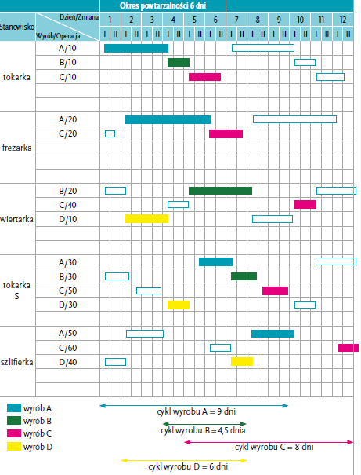
Na rysunku przedstawiono harmonogram pracy obrabiarek (tokarka, frezarka, wiertarka, tokarka S, szlifierka) wytwarzających cztery wyroby proste A, B, C, D. Wykres przedstawia porządek czynności pięciu obrabiarek pracujących w systemie dwuzmianowym. Okres powtarzalności wynosi 6 dni. Czas trwania czynności jest oznaczony przez odcinki odpowiadające długości czasu realizacji danej operacji technologicznej oznaczonej jako 10, 20… 60. Wykorzystanie maszyn i urządzeń w procesie produkcyjnym pozwala na rejestrację ich godzin pracy, ustalenie czasów przestojów oraz zaplanowanie obsługi i remontów lub realizacji następnego zlecenia produkcyjnego (niezamalowane prostokąty). Z rysunku wynika, że cykl produkcyjny partii wyrobu A wynosi 9 dni, wyrobu B – 4,5 dnia, wyrobu C – 8 dni, a wyrobu D – 6 dni. I tak dla przykładu cykl produkcyjny partii wyrobu A rozpoczyna pierwszego dnia dziesiąta (10) operacja technologiczna na tokarce, trwająca 3 dni. Równolegle istnieje możliwość wykonania dwudziestej (20) operacji technologicznej na frezarce przez 4 dni oraz piątego dnia na II zmianie trzydziestej (30) operacji technologicznej na tokarce S. Operacja ta kończy się szóstego dnia. Tu następuje jednodniowa przerwa technologiczna, ponieważ na szlifierce jest realizowana czterdziesta (40) operacja technologiczna wyrobu D. A po jej zakończeniu ósmego dnia rozpoczyna się ostatnia, pięćdziesiąta (50) operacja technologiczna wyrobu A, która kończy się na II zmianie dziewiątego dnia.
Stosowanie tej metody do planowania pracy obrabiarek jest możliwe tylko dla produkcji wyrobów z niewielką liczbą operacji technologicznych.

